2018年广州中考竞赛地理模拟试题【word版】
由于版式的问题，试题可能会出现乱码的现象，为了方便您的阅读请点击全屏查看
说明：
1．本次竞赛（决赛）试题为选择题80小题和综合题三大题，满分为120分。答题时间为90分钟。
2．答卷时，选择题直接将答案写在答题卡或答题卷上，综合题直接将答案写在答题卷上。

一、2018年广州中考竞赛地理模拟试题选择题（80分）下列各题只有一个正确答案，请将代表正确答案的字母填在答题卷相应位里上。

读下列有关大洲的轮廓图回答1～5 题。
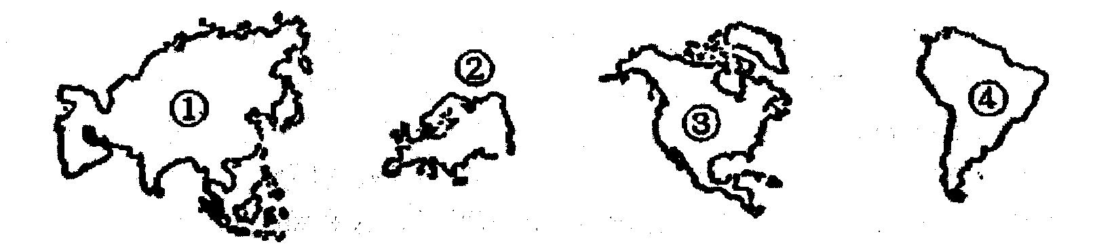

1．这四个大洲分别是
A．亚洲、时洲、北美洲、非洲 B．亚洲、欧洲、南极洲、南美洲
C．亚洲、欧洲、南极洲、非洲 D．亚洲、欧洲、北美洲、南美洲
2．这四个大洲中海岸线最曲折的大洲
A． ① B． ② C．③ D． ④
3．这四个大洲中国家最多的大洲
A． ① B． ② C． ③ D． ④
4．这四个大洲中跨热带、温带、寒带三带的是
A．①② B．①③ C．②③ D．③④
5．这四个大洲中具有热带雨林气候、热带沙漠气候、温带大陆性气候、地中海气候四种气候类型的是
A．①② B．②③ C．②③④ D．①③④

下图为“世界四大洋主体位置示意图”，据此回答6～8题．
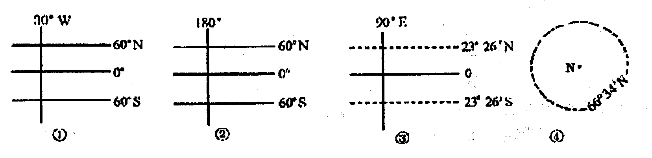

6． ①②③④所示的四大洋依次是
A．太平洋、大西洋、印度洋、北冰洋 B．印度洋、太平洋、大西洋、北冰洋
C．大西洋、太平洋、印度洋、北冰洋 D．太平洋、印度洋、大西洋、北冰洋
7．下列港口依次濒临①②③④四大洋的是
A．鹿特丹、旧金山、摩尔曼斯克、科伦坡 B．鹿特丹、旧金山、科伦坡、摩尔曼斯克
C．科伦坡、鹿特丹、旧金山、摩尔曼斯克 D．旧金山、鹿特丹、摩尔曼斯克、科伦坡
8．连接②、③两大洋之间最短的海上通道是
A．巴拿马运河 B．白令海峡 C．马六甲海峡 D．直布罗陀海峡
读下列四国轮廓图，回答9～12 题。

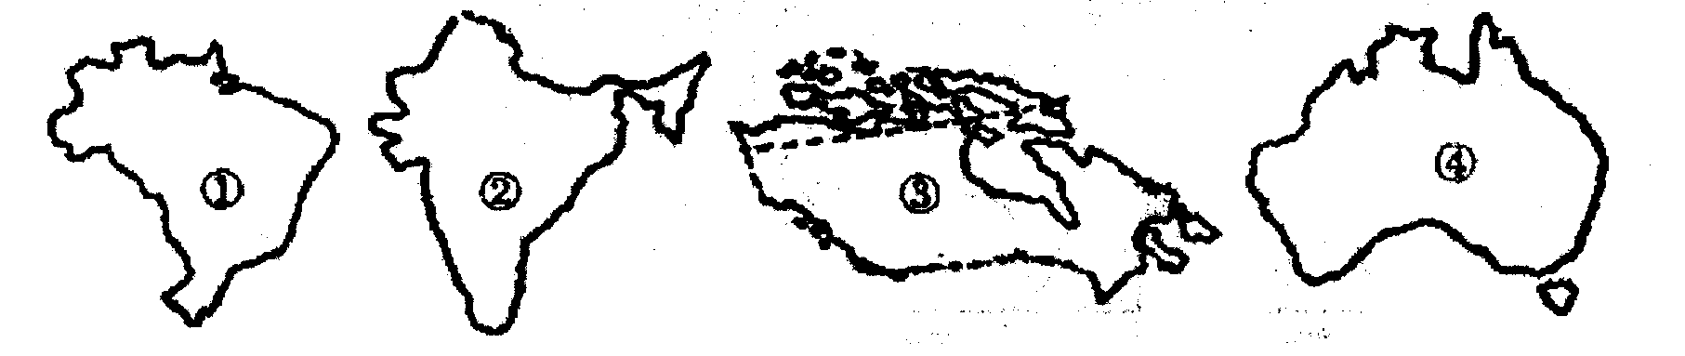

9．这四个国家分别是
A．巴西、印度、美国、澳大利亚 B．巴西、印度、俄罗斯、澳大利亚
C．沙特、印度、加拿大、澳大利亚 D．巴西、印度、加拿大、澳大利亚
10．上列四国中，热带经济作物种植广泛且出口量大的国家有
A．①② B．②③ C．③④ D．①④
11．上列四国中，农业机械化水平高的国家有
A．1 个 B．2 个 C．3 个
12．上列四国中，煤炭资源最缺乏的是
A．① B．② C．③④ D．④

下面是两个世界著名工程分布示意图，读图回答 13～15 题。
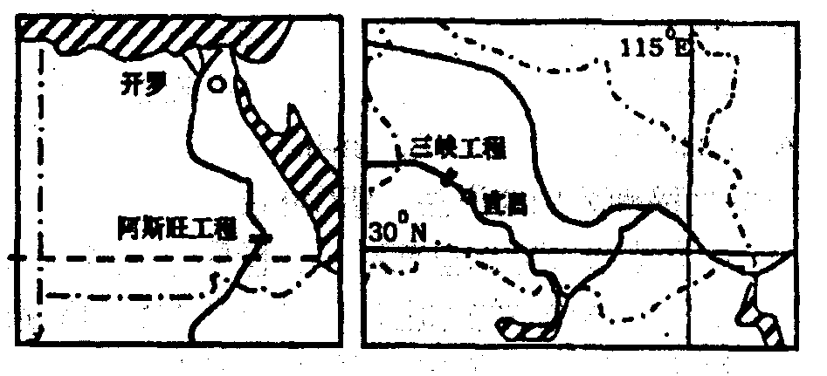

13．以下的叙说，正确的是
A．阿斯旺工程位于世界最大河流 B．阿斯旺工程位于埃及境内
C．三峡工程位于世界最长的河流 D．三峡工程位于长江的中游河段
14．两大工程所在河流概况及水文特征，正确的是
A．两河支流众多，呈树枝状水系
B．均发源子高原，河水最后注人太平洋
C．所在气候区不同，但河流汛期均在夏季
D．河流流向基本一致，都是自西向东
15．两大工程所共同面临的问题是
A．建成后下游地区农田失去河流泛滥带来的肥沃淤泥
B．建成后下游水量减少，河口三角洲面积缩小
C．水库滋生钉螺，传染血吸虫病
D．水库淹没库区周围土地，引起多种生态环境变化
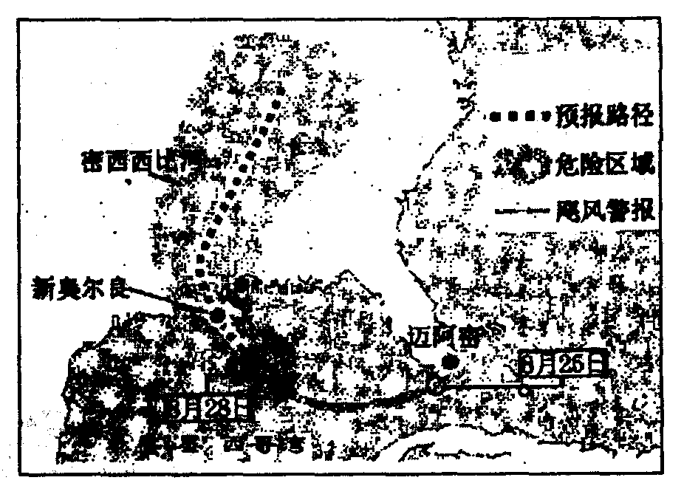
右图是美国飓风（在我国称为“台风” ) “卡特里娜”登陆前的预报路径图，读图回答 16～ 18 题．

16．“卡特里娜”生成地在
A．太平洋 B．印度洋 C．大西洋 D．墨西哥湾
17．“卡特里娜”经过新奥尔良时，当地气压变化过程应符合哪一种情况？

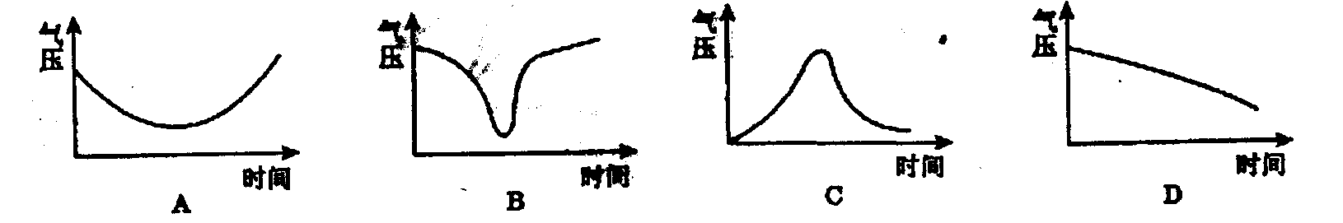

18．“卡特里娜”登陆后能够向北长驱直人的原因是
A．预警信息不准确 B．防御设施不足 C．防范意识薄弱 D．地形地势影响

19．下列各组地形，位于中东地区的是
A．阿拉伯高原、青藏高原、德干高原 B．伊朗高原、蒙古高原、小亚细亚半岛
C．尼罗河三角洲、阿比伯高原、伊朗高原 D．埃塞俄比亚高原、伊朗高原、两河平原
20．南半球目前尚保留的大片原始森林是
A．亚寒带针叶林 B．温带落叶阔叶林 C．热带雨林 D．亚热带常绿阔叶林
21．下列河流中，不属于国际性河流的是
A．伏尔加河 B．多瑙河 C．湄公河 D．莱茵河
22．2005 年 10 月 9 日， 经国务院批准并授权，国家测绘局宣布珠穆朗玛峰新高度为
A .8848.13 米 B．8846.43 米 C．8844.43 米 D．8842.13 米
23．有关南极洲冰川的说法，错误的是
A．如果南极洲冰川全部融化，世界上许多岛屿将被淹没
B．南极大陆周围的冰山是未来可供人类利用的淡水宝库
C．南极天陆海拔高与巨厚的泳层肴失
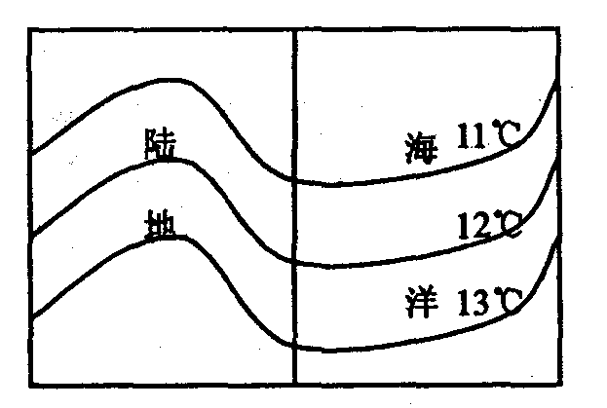
D．南极洲冰川多是因为那里降水很多

24．能正确反映右面地图的信息是
A．这幅地图表示的是南半球的夏季
B．这幅地图表示的是北半球的夏季
C．这幅地图表示的是南半球的冬季
D．这幅地图表示的是北半球的冬季
25．南极考察最佳时间是
A．我国南方早稻收获的季节 B．巴西高原的热带草原草木茂盛的季节
C．地中海沿海炎热干燥的季节 D .摩尔曼斯克港出现极昼的现象的季节

右图中abCd分别表示我国四大盆地分布位置，读图完成 26～28 题。
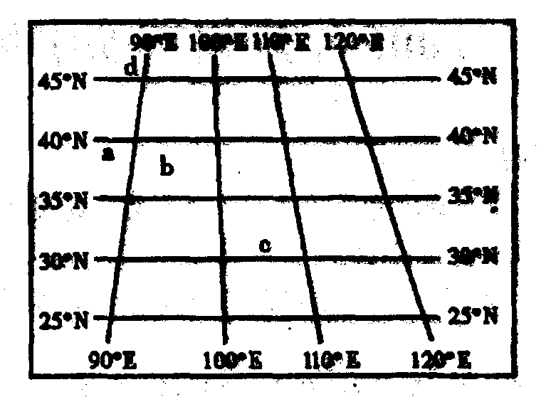
26．表示柴达木盆地的是
A．a B．b
C．c D．d
27．一年中日照时数最短的盆地是
A．a B．b
C．c D．d
28．一年中昼夜长短变化幅度最大的盆地是
A．a B．b
C．c D．d

在 2005 年春节晚会上，全国各地以对联的形式描绘我国各省区的突出特点．据此回答 29～32 题
29．“碧草毡房 春风马背牛羊壮”、“苍松雪岭 沃野龙江稻谷香”、“石林自有高材生 群峰拔地”、“琼海独具大手笔 五指擎天”，以上两对对联描写的省区分别是
A．黑龙江、内蒙古、海南、云南 B．内蒙古、黑龙江、云南、海南
C．内蒙古、海南、黑龙江、云南 D．云南、黑龙江、内蒙古、海南
30．某对联中有一句是这样写的：“红黄蓝白黑，五珍献瑞”，这里写的省区是 （说明：“红黄蓝白黑”分别是红：构祀；黄：甘草；蓝：贺兰砚石；白：滩羊羔羊皮；黑：发莱，以它们的颜色号称“五宝”．)
A．新疆 B．内蒙古 C．辽宁 D．宁夏
31．以“水”“金”为偏旁部首的对联：“水泽源流江河湖海，金银铜铁铬镍铅锌”，显示出两省各具特色的资源，该对联所指省区是
A．新疆和青海 B．西藏和青海 C．西藏和甘肃 D．青海和甘肃
32．以自然和人文地理为题材的对联，“孔子仁 关公义 人文典范，泰山日 壶口烟 天地奇观”，该对联所指省区是
A．山西 河南 B．山东 河南 C．山东 山西 D．河南 河北

“梅实迎时雨，苍茫值晚春” , “三时已断黄梅雨，万里初来舶掉风”，这两句诗描述了我国某种天气开始和结束的时间，回答 33～35 题。
33．这种天气应该是指
A．寒露风 B．春雨 C．梅雨 D．台风雨
34．这种天气主要影响的地区是
A．黄河流域 B．珠江流域 C．长江流域 D．松花江流域
35．这种天气持续的时间长短过长，将会造成的影响是
A．华北地区春旱严重 B．推迟水稻收割 C．缺水干旱 D．影响淡水养殖

“我国自主研制的“神舟”系列飞船都在酒泉卫星发射中心发射．就此回答 36～38 题。
36．酒泉卫星发射中心位于
A．内蒙古高原 B．塔里木盆地 C．横断山区 D．河西走廊
37．决定选择酒泉作为载人航天发射场选址的因素很多，其中考虑的主要自然条件是
A．气候因素 B．地形因素 C．水文条件 D．植被条件
38．“神舟”系列飞船大都选择在冬半年发射，最主要的原因是
A．低温严寒，减少大气摩擦生热 B．昼长夜短，便于光学仪器对卫星观测
C．阴雨雷电天气少，利于发射 D．有利于在南半球航天测量船完成测控任务

下表是我国位于同一地形区内的甲乙两地的相关资料。读资料分析回答 39～41 题。
 | 甲 | 乙
经纬度数 | 25.5°N，103°E | 26.5°N，104°E
海拔（米） | 1898 | 1811
1 月平均气温（℃） | 7.1 | 2.9
冬半年雨日占全年比例（%） | 28 | 44
年降水量（mm） | 1000.5 | 1250.6
年日照时数（小时） | 2110.2 | 1548.6

39．甲地冬季气温明显比乙地高。主要的原因是
A．纬度位置的影响 B．海陆位置的影响 C．地势的影响 D．光照的影响
40．甲、乙所在的温度带和干湿地区是
A．暖温带、半湿润地区 B．暖温带、翻闰地区
C．亚热带、湿润地区 D．亚热带、半湿润地区
41．根据资料，甲乙所在的地形区最可能是
A．黄土高原 B．云贵高原 C．四川盆地 b．江南丘陵
42．内蒙古建成的名优特农产品基地应是
A．优质棉花基地 B．反季节蔬菜基地
C．高糖甜菜生产基地 D．烟叶生产基地
43．内蒙古、新疆建设农产品生产基地最具优势的自然条件是
A．光照强 B．耕地广 C．气温高 D．降水多
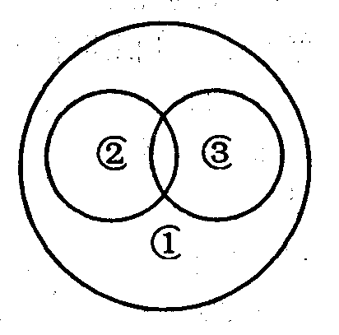
44．下列选项中，符合图中①②③圆圈所表示范围关系的是
A．①东部沿海工业地带 ②辽中南工业地带 ③经济特区
B．①长江沿岸工业地带 ②沪宁杭工业基地 ③沿海开放城市
C．①陇海－兰新工业地带 ②京津唐工业基础 ③沿海地区
D．①东部沿海工业地带 ②沪宁杭工业基地 ③沿海开放城市
45．下列地区中，受寒潮影响最小的是
A．吐鲁番盆地 B．海南岛 C．四川盆地 D．长江中下游平原
46．下列地区中，降水季节变化最大的是
A．华北平原 B．东南丘陵 C．四川盆地 D．长江中下游平原
47．青藏铁路将经过三江源（长江、黄河、澜沧江之源）地区。下列关于该地区地理环境特点的叙述，正确的是
A．山高坡陡，地势起伏大 B．太阳辐射强，日照时间长，热量充足
C．气温低，牧草矮，生态环境脆弱 D．气温高，牧草茂盛，生态环境良好

下图甲表示，近地面空气若上升到3000米高度时，理论温度为 T，3000 米高空的实际温度为TS，当 Ts≧T 时，近地面空气上升将受阻，即出现了逆温现象。读某城市春季气温日变化图（图乙），回答 48～50 题。
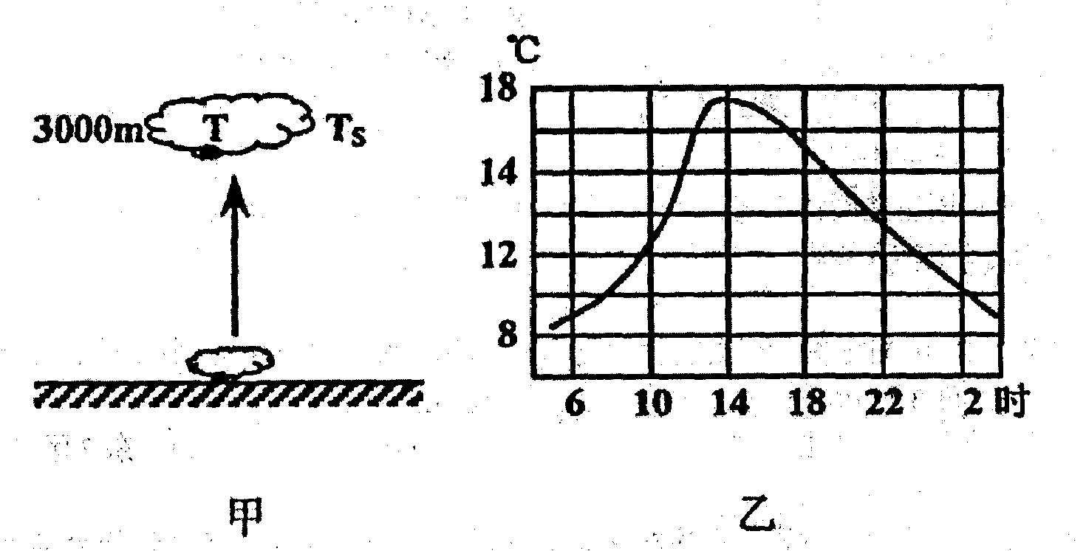

48．若 Ts 稳定在－8 ℃ ，该城市气温至少要上升到多少度以上时，逆温现象才会结束？
A．8℃ B．10℃ C．12℃ D．14℃
49．逆温现象结束的时间约为
A．6 时 B．7 时 C．8 时 D．9 时
50．一般逆温结束后2小时，近地面对流才能起到“净化”空气的作用。所以，在图示的情况下，仅考虑空气洁净的因素，上午体育锻炼的时间宜选在几点以后？
A．8 时 B．9 时 C．10 时 D．11 时
51．假设地球只有公转，没有自转，就会
A．全球各地都是黑夜 B．没有白天和黑夜之分
C．全球各地都是白天 D．仍有白天和黑夜之分
52．以下地理现象与地球自转有关的是
A．广州夏季高温多雨 B．北京的小明午夜2点看美国NBA球赛现场直播
C．正午日照影子周年长短变化 D．国庆节，海口白昼时间比北京长
53．天安门广场的升旗仪式令世人瞩目，每天国旗与太阳同时升起。如果你去天安门广场看升旗，下列几个节日中，升旗最早的是
A．元旦 B．“五·一”劳动节 C．“六·一”儿童节 D．国庆节
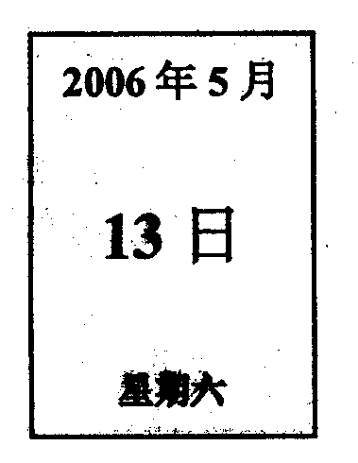
根据图示日期，回答 54～56 题。
54．今天，太阳直射点的位置及移动方向为
A．太阳直射点在南半球，正往北移
B．太阳直射点在南半球，正往南移
C．太阳直射点在北半球，正往南移
D．太阳直射点在北半球，正往北移
55．今天与明天比较，正确的是
A .北京白昼时间变长新力口坡白昼时间一样长 B．广州夜晚时间变长
C．新加坡白昼时间一样长 D．悉尼白昼时间变长
56．此时，对各地的描述，正确的是
A．华北平原正在播种小麦 B．珠江流域正值前汛期
C．阿根廷正转入夏季 D．意大利开始进入雨季

57．2006年2月10日冬季奥运会在意大利都灵开幕，当地时间为20时06分，此时北京时间是2月11日3时06分，由此推算意大利所在的时区是
A．西1区 B．东1区 C．西2 区 D．东2区
58．2006年德国世界杯足球冠亚军决赛在北京时间7月10日凌晨2点准时开始，当地（东一区）准时开始的时间应在
A．7月9日18点 B．7月9日19点 C．7月10 日2点 D．7月10日19点
59．关于经纬线的说法正确的是
A．全球所有的纬线都等长 B．通过地球表面任何点都只有一条经线
C．全球所有的纬线都等长 D．沿任何一条经线北行，均能回到原地

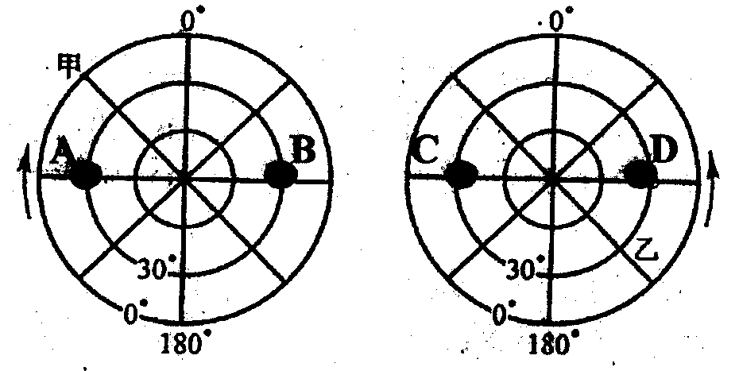
读右面的经纬网图，回答60～61 题。
60．既位于南半球，又位于西半球的是
A．A 点 B．B 点
C．C 点 D．D 点
61．甲地在乙地的
A．正北 B．西北
C．正南 D．东南

62．甲地的地理坐标是 120°W，10°S ，乙地的地理坐标是 120°W, 15°S ，甲乙两地与赤道跳高正确的说法是
A .与赤相等 B．甲到距赤道近 C．乙地距赤道近 D．甲地距赤道远道

读下面的等高线图，回答63～65 题。
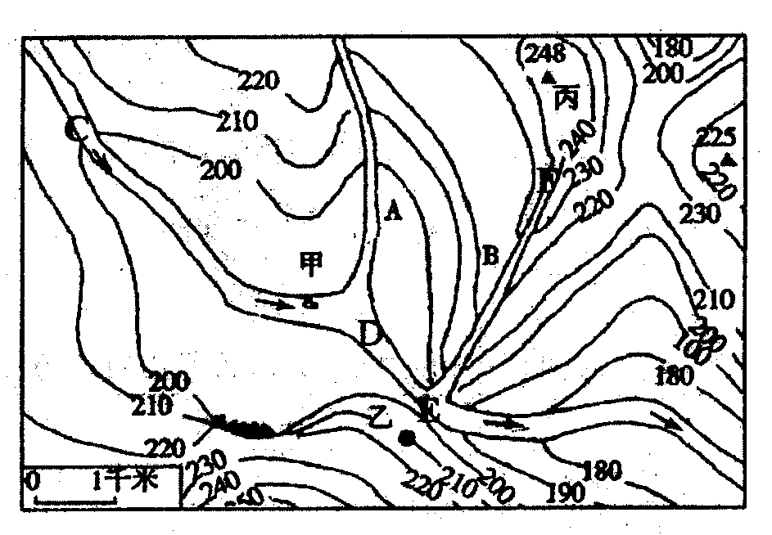
63．图中有一处河流画错了，你认为是
A．图中 AD B．图中 CD 处
C．图中 DE 处 D．图中 EF 处
64．图中悬崖高度有
A．20 米以上 B．20 米以下
C．30 米以上 D．30 米以下
65．现在准备在这个地区修建一个水坝，
你认为水坝的最佳地址应在
A．图中 C 处 B．图中 D 处
C．图中 E 处 D．图中 F 处

读下面某山地局部等高线地形图，等高距为20米，AB为缆车索道。回答66～69。
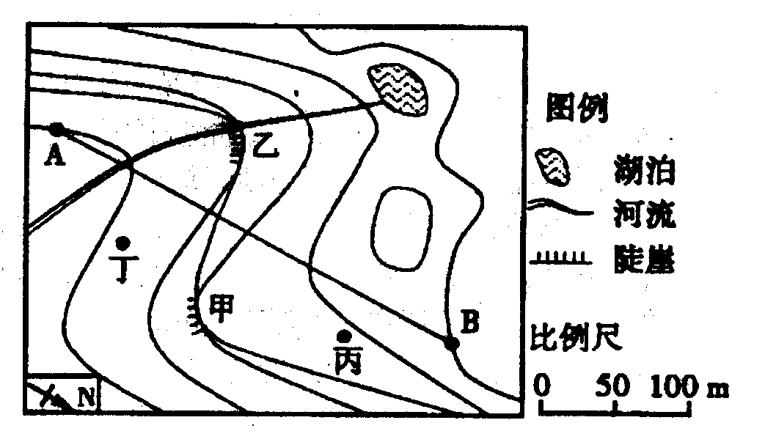
66．图中甲乙丙丁四个地方，瀑布应在
A．甲 B．乙 C．丙 D．丁
67．图中甲乙丙丁四个位置，能仰望瀑布的是
A．甲 B．乙 C．丙 D．丁．
68．图中河流的流向是
A．自东向西 B．自西北向东南
C．自西向东 D．自东南向西北
69．图中索道 AB 的长度约为
A．300 米 B．320 米等
C．310 米 D．305 米
读某地区的等高线地形图，回答 70～72 题。
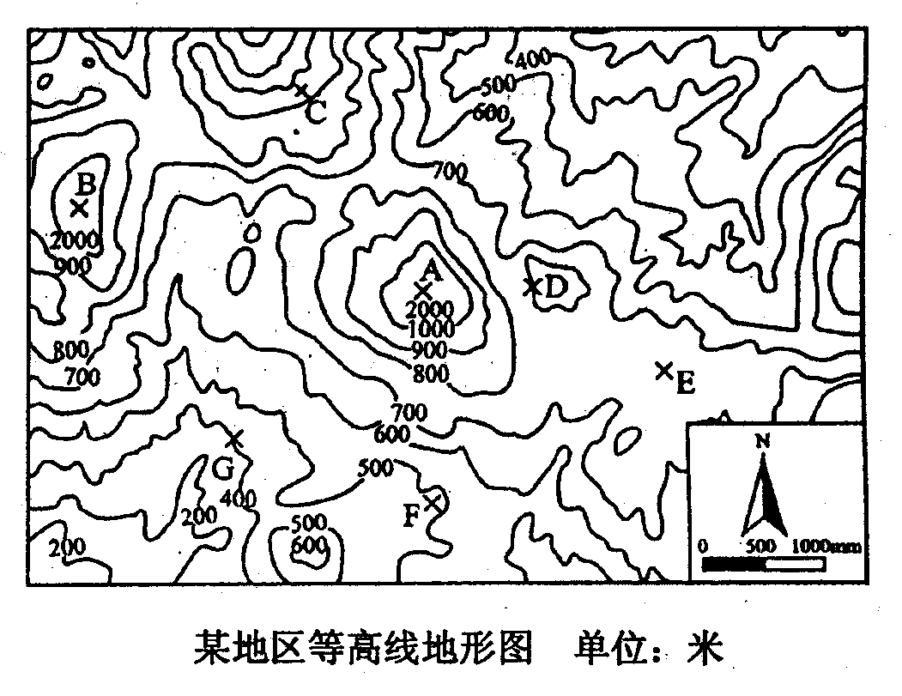
70．某班同学在此地进行登山考察活动，他们用罗盘测得：A 点在他们的北方，而 B 点在西北方，则他们在图上的位置是
A．C 点 B．D 点
C．E 点 D．F 点
71．D 点与 A 点主峰的相对高度为
A．2800米 B．800米
C．1000米 D．12000 米
72．站在 G 点能否看到 D 点
A．可以 B．不可以
C．不确定

读下面四幅等高线图，回答 73～74 题。
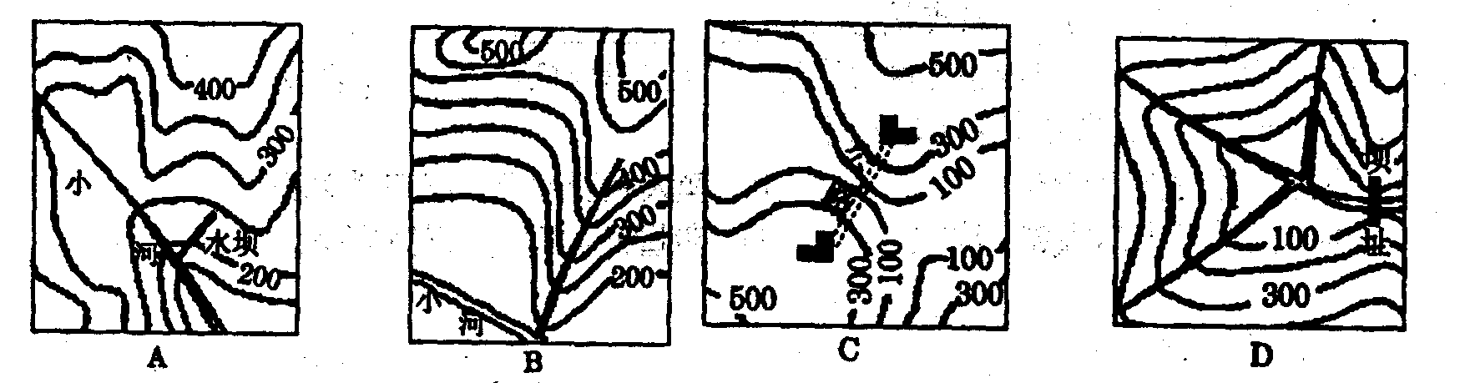

73．等高距最大的是
A．A图 B．B 图 C．C 图 D．D 图
74．四幅图中，所表示的河流、公路、水坝坝址等位置正确的是
A．A 图 B．B 图 C．C 图 D．D 图

下面四图的等高距相同，读图回答75 ～76题。
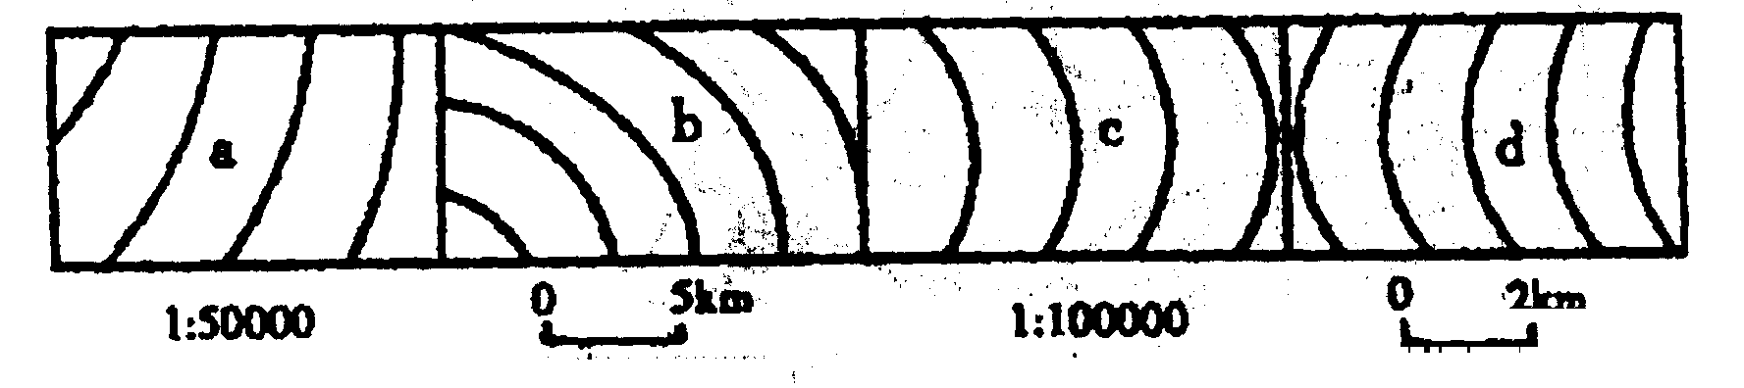

75．图中比例尺最小的是 A．：图
A．a 图 B．b 图 C．c 图 D．d 图
76．图中：、 b 、c、 d 四地坡度大小比较，正确的是
A．a = b = c = d B．c＞a＞ d > b
C．a > c> d > b D．b > d >c > a
77．在比例尺为图上1Cm 代表实地距离2000km 的世界地图上，赤道线的长度是
A .20Cm B．50Cm C．100Cm D．200Cm
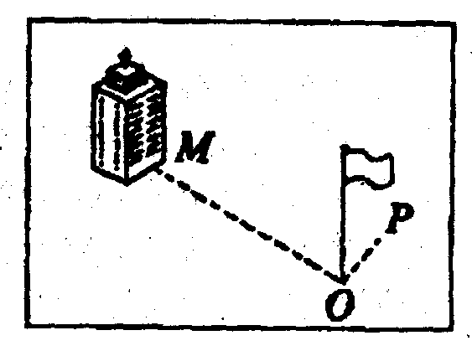
某学校研究性学习小组，在校园用“立竿见影”的方法浏量当地正午日影长度．如下图所示：P表示正午时分旗杆在地面的影子，影子的长度随季节发生变化，其中， 6 月 22 日影子缩短为零。M 表示教学楼，OM垂直于OP．请运用地理知识解答78～80题。
78．该学校的地理位置很可能在
A．赤道 B．北回归线
C．南回归线 D．北极圈
79．学校教学楼在旗杆的
A．正东方 B．正南方
C．正西方 D．正北方
80．当学习小组测得旗杆影子达到一年中最长的时候，应该是
A．春分日 B．夏至日 C．秋分日 D．冬至日

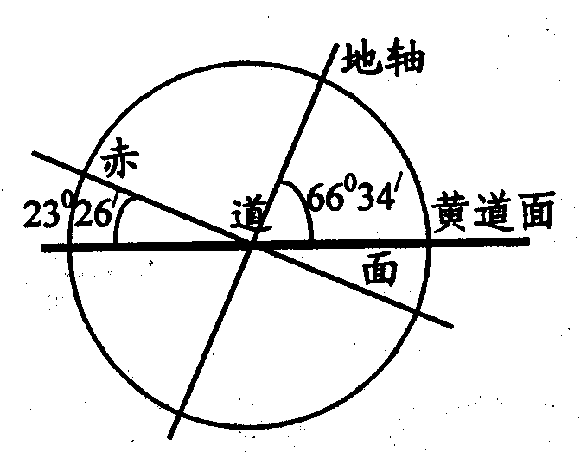
二、2018年广州中考竞赛地理模拟试题综合题（共 40 分）

（一）就地球运动知识，回答下列问题（ 15 分）
1．黄赤交角是指
A．地轴与地平面的夹角
B．地轴与赤道平面的夹角
C．地轴与黄道平面的夹角
D．赤道平面与黄道平面的夹角
2．地球绕日公转时，其倾角为
A．23°23′ B．66°34′ C．90° D． 0°
3．由于黄赤交角的存在，导致太阳直射点的周年移动范围在
A．北回归线与赤道之间 B．南回归线与赤道之间
C．北回归线与南回归线之间 D．北极圈与南极圈之间
4．若黄赤交角由现状变至30°，则会引起
A．太阳直射的范围缩小 B．有极直极夜现象的范围缩小
C．寒带的范围缩小 D．热带的范围增大
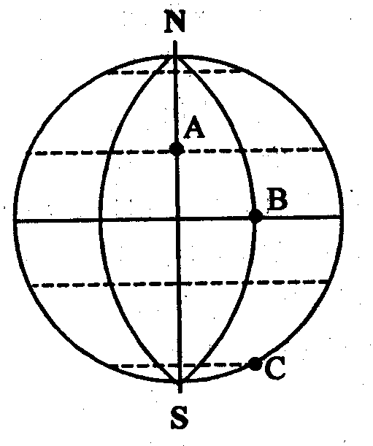
5．右图如果为 12 月 22 日光照图，完成不列要求：
( 1 ）在图上左侧用箭头画出太阳平行光线。
另外。用斜线示意阴影来表示夜半球范围。
( 2 ）此时北半球正值 （节气） ,
太阳直射点在 线上。
自这一天后，太阳直射点向 移动。
( 3 ）这一天，A、B 两地日出较早的是 ；
B 点的夜长为 小时；C点的昼长比B点
的昼长 （长或短） 小时。
( 4 ）再过 3 个月，广州的昼夜长短情况是 。北半球的季节是 。
（二）阅读下面资料及地图，回答问题（ 12 分）
亚太经合组织（简称APEC）是亚太地区最具影响和有世界意义的区城经济集团．成立于1989年．现有成员如图所示：
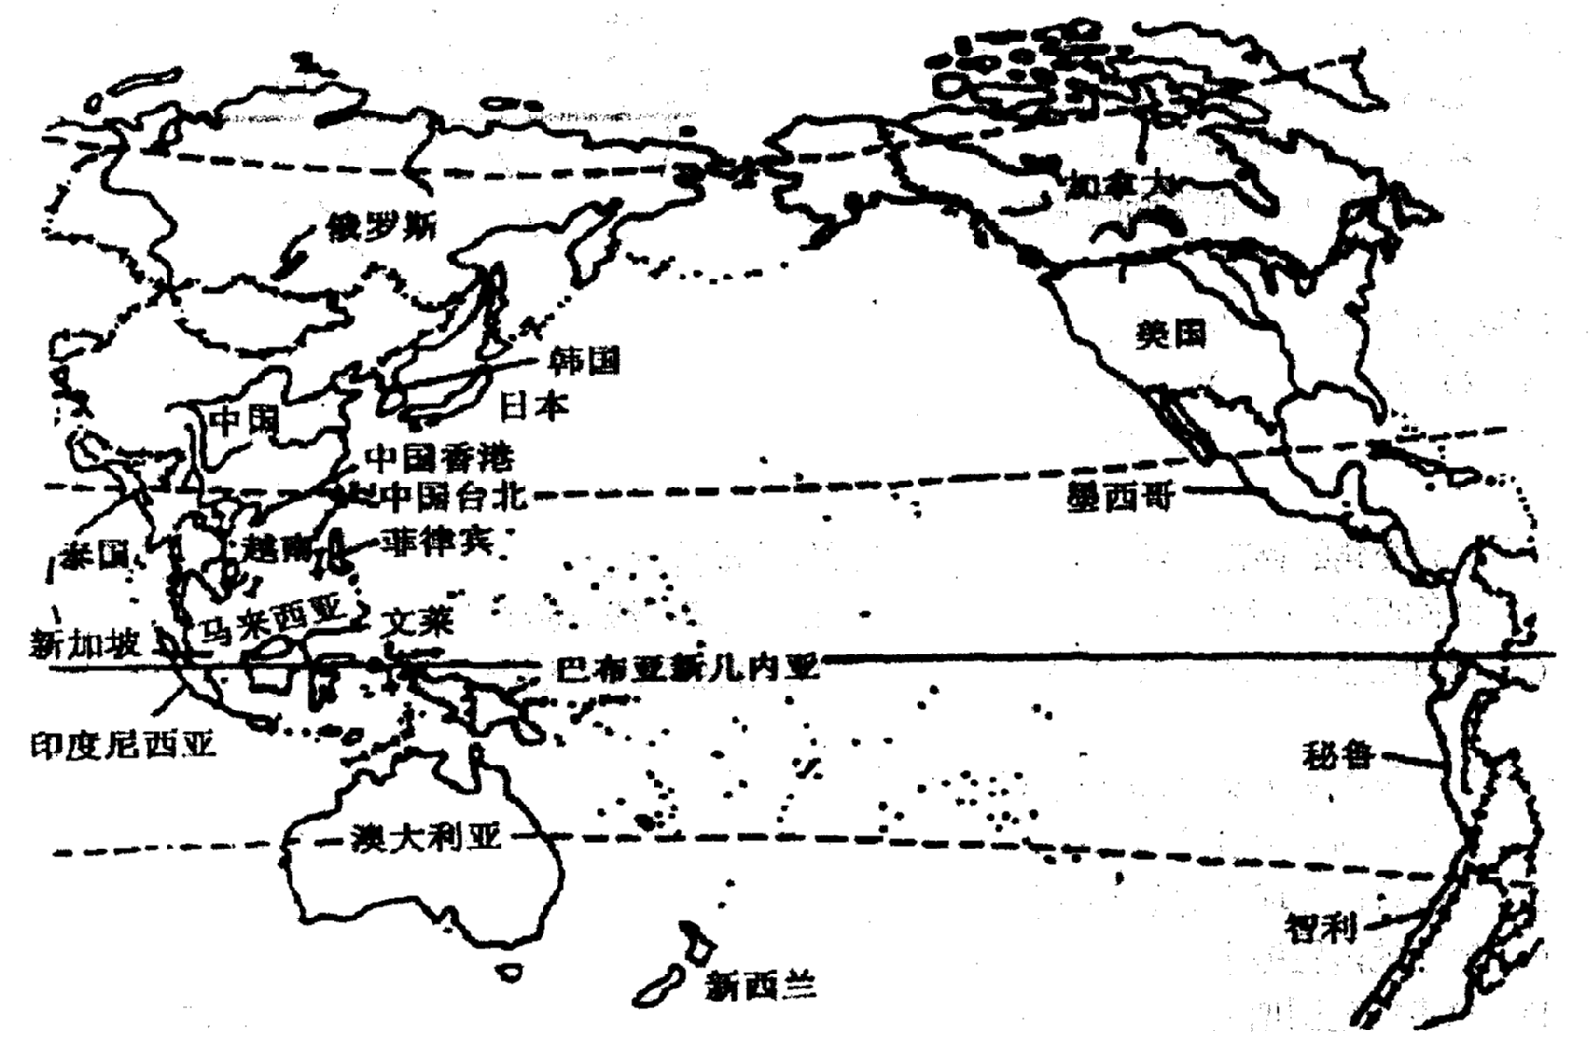

1．从图中可知APEC成员分布在
A．亚洲、大洋洲、北美洲、南美洲 B．亚洲、北美洲、南美洲、南极洲
C．非洲、大洋洲、亚洲、北美洲 D．非洲、欧洲洲、南美洲、亚洲
2．APEC现有成员 个。其中位于西半球的有：
A．5 个． B．6 个 C．7 个 D． 8 个
3．2001年10月APEC 领导人非正式会议选择在我国 召开。
4．2006－2010 年的领导人非正式会议每年一次，这五年将分别在 、澳大利亚、秘鲁、新加坡和日本举行。其中2006年底APEC 峰会将在该国的首都 举行。中国与该邻国的经贸合作往来十分突出。诸如能源合作，还有电网合作，天然气管道也已经通到我国境内。中国己成为该国第二大贸易伙伴。中国出口商品主要是摩托车、机械设备、成品油和轻工产品，中国从该国主要进口原油、矿石和农产品。
5．APEC目的是通过地区合作实现共同发展和繁荣。那么，如果单从降低成本考虑，美国的纺织和服装工业应首先向 （发展中国家）转移。
6．下图表示20世纪下半叶劳动密集型产业在东亚的APEC成员国或地区变化四个阶段。
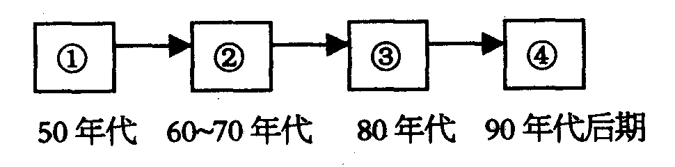
读图回答：

（1）图中 ① 所示的国家或地区是 ，图中所示的产业可能是 , 所示的国家或地区的共同特点是劳动力 。
（2）当珠江三角洲的相关产业也迅速发展时，就是上图中的第 阶段。
7．APEC成员国之间贸易往来不合理的是
A．泰国向越南出口稻米 B．澳大利亚向日本出口铁矿石．
C．中国向美国出口服装、皮鞋 D．韩国向中国输出汽车技术

（三）读图回答（ 13 分）
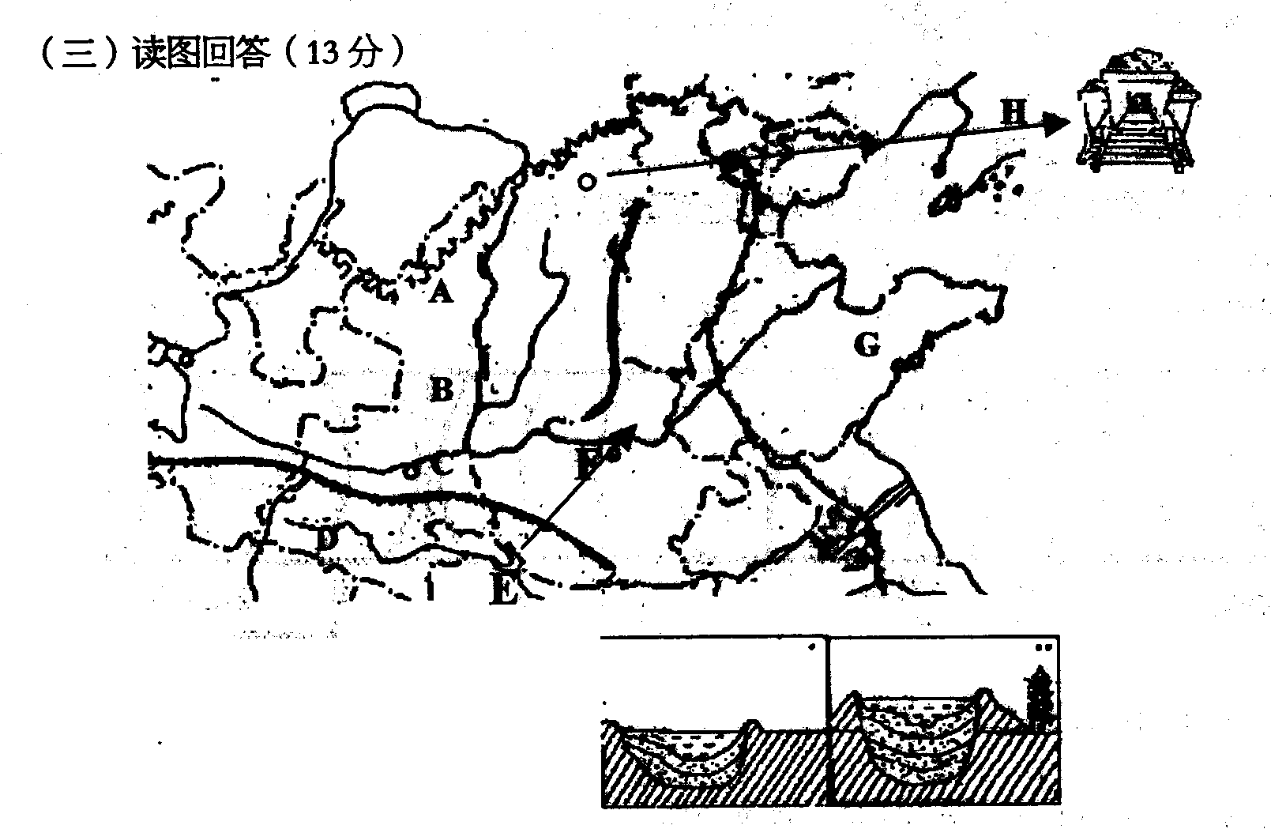

1．图中跨越了中国北方、南方、西北三大地理区域的省（区）是
A．冀 B．宁 C．秦 D．晋
2．图中矿车所示省区能源资源丰富，那么，该矿车上应是 矿石，但该省没能成为经济强省，原因是 结构单一，经济效益差。
3．为了提升本区域的整体实力，有专家提出要在G 半岛和 H 半岛之间建跨海大桥或海底隧道。
4．图中的河床剖面所示的地理现象被称为“ 河”，它出现在该河流经的 、 两省境内。图中由 E 指向 F 的是“南水北”的 （东、中、西）线方案，位于郑州市 F 处的“穿黄工程”已于2005年 9 月开始施工。
5．这个区域生态环境脆弱，为此，准备计划建设“四大”绿海工程，以改善生态环境：
a以天然次生林修复改造为主的森林海；
b 以防护河流、道路和干线灌渠，改善古文物旅游景点为主的生态网林海；
c 以暖温带水果为主的经济林海；
d 以构筑防风固沙屏障为主的林草海。
根据各地的自然条件，图中 A 、 B 、 C 、 D 四地，各适合建设何种“绿海”。（填字母） A． B． C． D．
2018年广州中考竞赛地理模拟试题参考答案与评分标准
一、选择题（第小题1分，共80分）
题号 | 1 | 2 | 3 | 4 | 5 | 6 | 7 | 8 | 9 | 10
答案 | D | B | A | B | D | C | B | C | D | A
题号 | 11 | 12 | 13 | 14 | 15 | 16 | 17 | 18 | 19 | 20
答案 | B | A | B | C | D | C | B | D | C | C
题号 | 21 | 22 | 23 | 24 | 25 | 26 | 27 | 28 | 29 | 30
答案 | A | C | D | B | B | B | C | D | B | D
题号 | 31 | 32 | 33 | 34 | 35 | 36 | 37 | 38 | 39 | 40
答案 | D | C | C | C | A | D | A | D | D | C
题号 | 41 | 42 | 43 | 44 | 45 | 46 | 47 | 48 | 49 | 50
答案 | B | C | A | D | B | A | C | B | C | C
题号 | 51 | 52 | 53 | 54 | 55 | 56 | 57 | 58 | 59 | 60
答案 | D | B | C | D | A | B | B | B | C | A
题号 | 61 | 62 | 63 | 64 | 65 | 66 | 67 | 68 | 69 | 70
答案 | D | B | D | A | C | B | D | B | B | D
题号 | 71 | 72 | 73 | 74 | 75 | 76 | 77 | 78 | 79 | 80
答案 | D | B | C | D | B | C | A | B | C | D
二、综合题（每空1 分，共40 分）
（一）
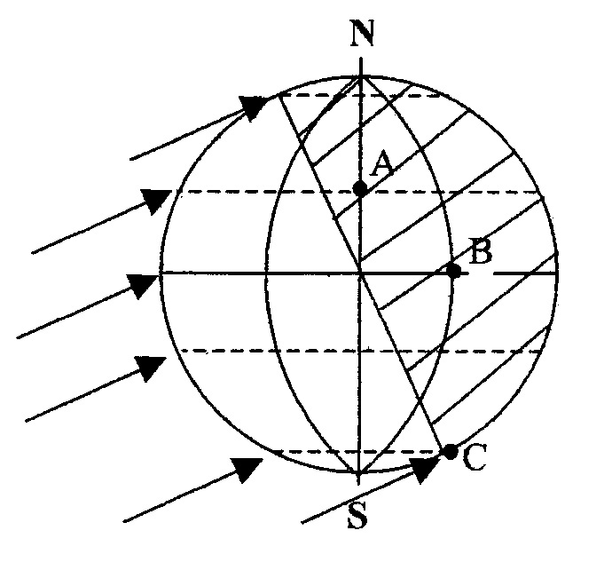
1．D 2. B 3. C 4. D
5．（1）如图，太阳平行光线（l 分）
斜线示意阴影（l 分）;
（2）冬至 南回归 北。
（3）B 12 长 12
（4）昼夜平分 春季
（二）
1．A
2. 21 6
3．上海
4．越南、河内
5．墨西哥
6．（1）日本 纺织、服装、电子装配 充足、廉价
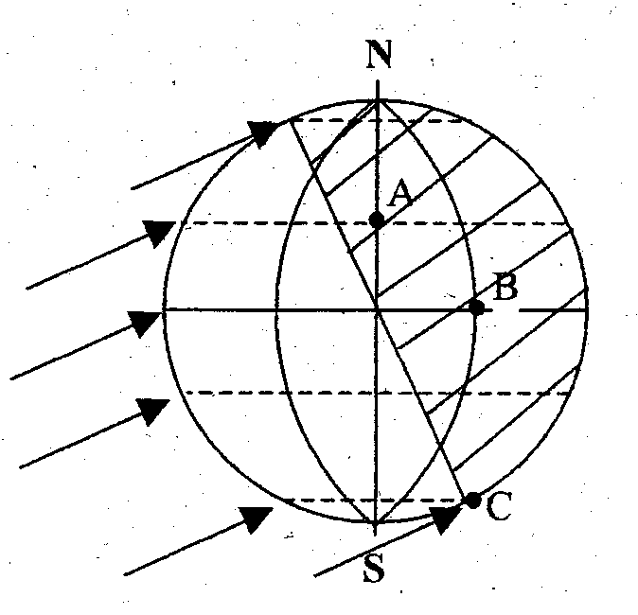
（2）③
7．A
（三）
1．C
2．煤 工业
3．山东 辽东
4．地上 河南、山东 中
5．d c b a

